«Сообщение о возможном установлении публичного сервитута на частях земельных участков с кадастровыми номерами 38:20:160501:31, 38:20:160501:40, 38:20:000000:1570, и земельного участка, государственная собственность на который не разграничена, площадью 47867 кв.м. согласно прилагаемой схеме

Орган, рассматривающий ходатайство об установлении публичного сервитута: администрация Черемховского районного муниципального образования.
Цель установления публичного сервитута: размещение объекта «Электрическая сеть 10/0,4 кВ п. Большебельск», ходатайство Открытого акционерного общества «Иркутская электросетевая компания».
Адреса или иное описание местоположения земельных участков, в отношении которых испрашивается публичный сервитут:
- часть земельного участка с кадастровым номером 38:20:160501:31, расположенного по адресу: Российская Федерация, Иркутская область, Черемховский район, п. Большебельск, ул. Белая, 6, на площади 26 кв.м.;
- часть земельного участка с кадастровым номером 38:20:160501:40, расположенного по адресу: Российская Федерация, Иркутская область, Черемховский район, Нижнеиретское муниципальное образование, п. Большебельск, ул. Белая, 7А, на площади 1243 кв.м.;
- часть земельного участка с кадастровым номером 38:20:000000:1570, расположенного по адресу: Российская Федерация, Иркутская область, Черемховский район, на площади 70352 кв.м.;
- часть земельного участка, государственная собственность на который не разграничена, расположенного по адресу: Российская Федерация, Иркутская область, Черемховский район, на площади 47867 кв.м., в границах согласно приложению.
Ознакомиться с поступившим ходатайством об установлении публичного сервитута и прилагаемым к нему описанием местоположения границ публичного сервитута, подать заявление об учете прав на земельные участки можно по адресу: Иркутская область, г. Черемхово, ул. Куйбышева, 20, кабинет 50, по рабочим дням с 09.00 до 18.00 по местному времени (перерыв с 13.00 до 14.00), телефон 8 (39546) 5-01-96, Комитет по управлению муниципальным имуществом Черемховского районного муниципального образования. Срок подачи заявлений об учете прав на земельные участки: 30 календарных дней со дня опубликования настоящего сообщения.
Сообщение о поступившем ходатайстве об установлении публичного сервитута также размещено на официальном Черемховского районного муниципального образования http://cher.irkobl.ru/ в разделе «Экономика - Муниципальное имущество - Нормативная база/документы», в разделе «Поселения района - Нижнеиретское сельское поселение».
Реквизиты решения об утверждении документа территориального планирования и (или) проекта планировки территории: постановление администрации Нижнеиретского муниципального образования от 30.07.2020 № 32 «Об утверждении проекта планировки с проектом межевания территории», размещено на официальном Черемховского районного муниципального образования http://cher.irkobl.ru/.
Описание местоположения границ планируемого публичного сервитута - схема расположения границ публичного сервитута, приложение к настоящему сообщению.

Председатель А.В. Белобородова

Приложение к сообщению о возможном
установлении публичного сервитута

Схема расположения границ публичного сервитута

Местоположение публичного сервитута: Иркутская область, Черемховский район
Цель установления публичного сервитута: размещение линейного объекта «Электрическая сеть 10/0,4 кВ п. Большебельск»
Площадь устанавливаемого публичного сервитута: 119488 кв.м
Система координат: МСК 38, зона 3
Обозначение характерных точек границ | Координаты, м
 | Х | У
1 | 2 | 3
н1 | 460352.34 | 3214907.84
н2 | 460347.34 | 3214921.73
н3 | 458998.87 | 3214436.80
н4 | 458239.32 | 3214339.38
н5 | 457262.84 | 3214436.45
н6 | 456195.51 | 3214733.17
н7 | 455066.77 | 3214784.87
н8 | 454809.21 | 3215039.98
н9 | 454810.13 | 3215043.51
н10 | 454802.87 | 3215045.40
н11 | 454834.33 | 3215166.25
н12 | 454838.08 | 3215165.51
н13 | 454839.40 | 3215171.70
н14 | 454837.78 | 3215171.99
н15 | 455027.55 | 3215401.45
н16 | 455027.91 | 3215401.15
н17 | 455033.01 | 3215407.32
н18 | 455032.15 | 3215408.03
н19 | 455054.34 | 3215450.40
н20 | 455054.78 | 3215451.08
н21 | 455102.87 | 3215542.55
н22 | 455103.98 | 3215543.42
н23 | 455113.60 | 3215547.38
н24 | 455115.10 | 3215550.13
н25 | 455117.28 | 3215548.89
н26 | 455259.98 | 3215607.55
н27 | 455257.63 | 3215614.01
н28 | 455252.96 | 3215612.09
н29 | 455251.74 | 3215610.27
н30 | 455250.60 | 3215611.12
н31 | 455146.15 | 3215568.28
н32 | 455135.61 | 3215603.34
н33 | 455128.80 | 3215601.47
н34 | 455139.64 | 3215565.62
н35 | 455100.42 | 3215549.53
н36 | 455097.37 | 3215547.13
н37 | 455026.40 | 3215411.88
н38 | 455021.75 | 3215406.25
н39 | 455022.15 | 3215405.92
н40 | 454833.21 | 3215177.52
н41 | 454829.49 | 3215178.28
н42 | 454796.10 | 3215047.16
н43 | 454788.84 | 3215049.05
н44 | 454784.73 | 3215033.26
н45 | 455057.31 | 3214763.28
н46 | 456192.02 | 3214711.30
н47 | 456459.40 | 3214636.97
н48 | 456463.23 | 3214636.28
н49 | 456512.81 | 3214624.72
н50 | 456795.53 | 3214548.15
н51 | 456825.62 | 3214540.48
н52 | 456840.84 | 3214536.40
н53 | 457058.37 | 3214476.44
н54 | 457233.70 | 3214428.50
н55 | 457271.98 | 3214420.95
н56 | 457339.07 | 3214411.71
н57 | 457364.86 | 3214409.19
н58 | 457472.06 | 3214398.52
н59 | 457523.55 | 3214392.25
н60 | 457727.78 | 3214368.40
н61 | 457759.86 | 3214364.94
н62 | 458047.27 | 3214336.37
н63 | 458110.69 | 3214331.93
н64 | 458179.83 | 3214328.46
н65 | 458203.00 | 3214327.78
н66 | 458249.92 | 3214326.97
н67 | 458306.42 | 3214328.34
н68 | 458340.52 | 3214330.18
н69 | 458951.71 | 3214408.57
н70 | 459020.95 | 3214427.81
н71 | 459126.38 | 3214464.04
н72 | 459185.72 | 3214485.20
н73 | 459244.50 | 3214505.96
н74 | 459301.72 | 3214526.32
н75 | 459359.68 | 3214546.39
н76 | 459519.28 | 3214604.74
н77 | 459567.04 | 3214622.09
н78 | 459613.34 | 3214639.44
н79 | 459726.11 | 3214680.39
н80 | 459753.41 | 3214690.27
н81 | 459803.81 | 3214708.76
н82 | 459854.58 | 3214727.39
н83 | 459886.40 | 3214738.86
н84 | 459935.37 | 3214756.51
н85 | 460114.05 | 3214818.44
н86 | 460149.22 | 3214831.39
н87 | 460208.76 | 3214853.84
н88 | 460274.26 | 3214878.76
н1 | 460352.34 | 3214907.84

Обзорная схема расположения границ публичного сервитута
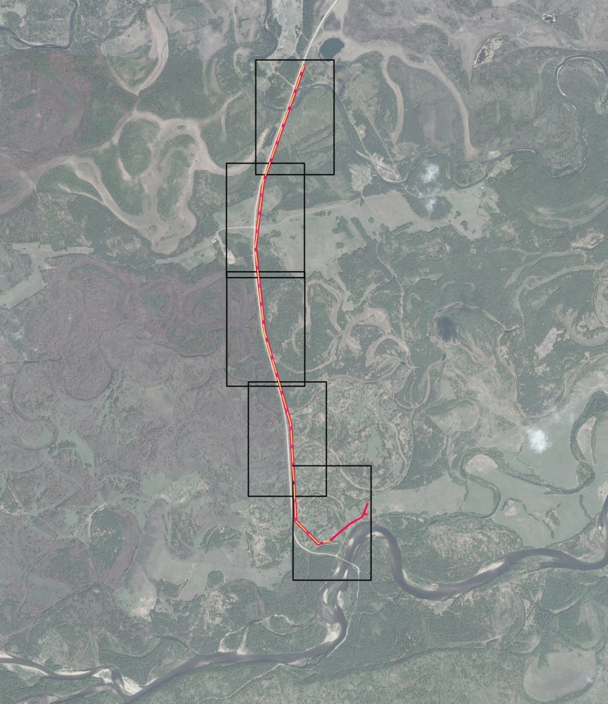
Лист 5

Лист 4

Лист 3

Лист 2

Лист 1

Масштаб 1:70000
Условные обозначения:
– образуемая граница публичного сервитута
- граница земельного участка, сведения о котором имеются в ЕГРН
– проектное местоположение инженерного сооружения, в целях размещения которого устанавливается публичный сервитут

Схема расположения границ публичного сервитута
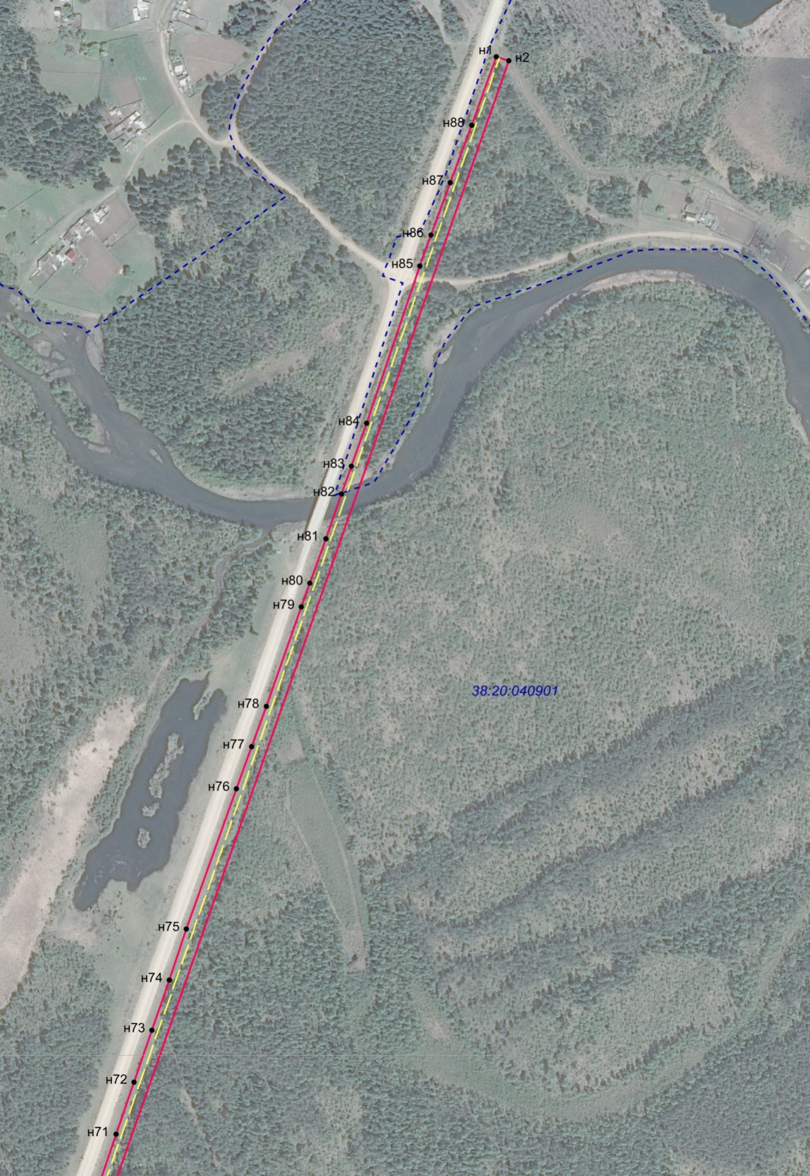
Лист 1

Масштаб 1:10000

Условные обозначения приведены на стр. 8
Схема расположения границ публичного сервитута
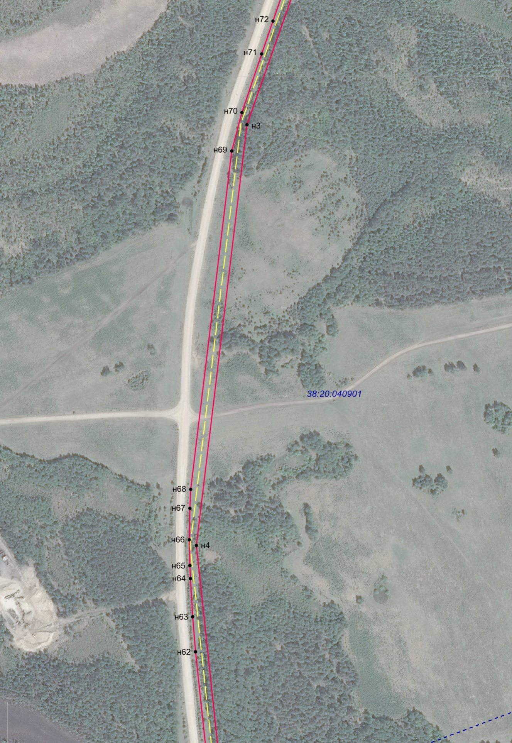
Лист 2

Масштаб 1:10000
Лист 3

Условные обозначения приведены на стр. 8

Схема расположения границ публичного сервитута
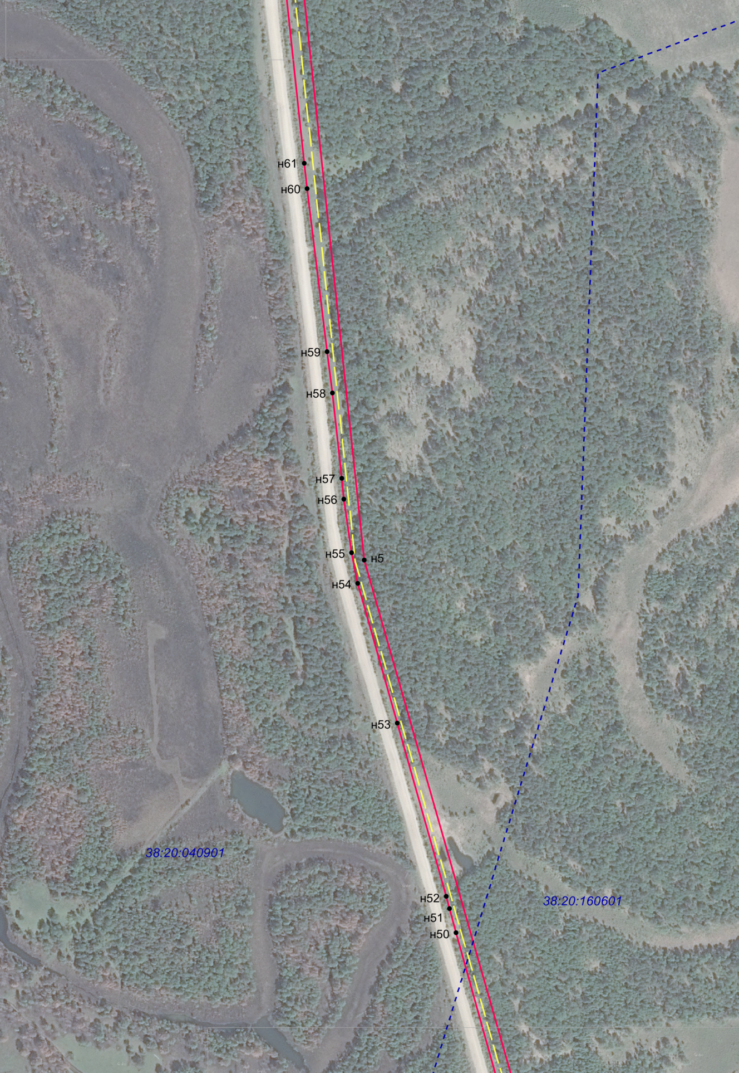
Лист 3

Масштаб 1:10000
Лист 4

Условные обозначения приведены на стр. 8

Схема расположения границ публичного сервитута
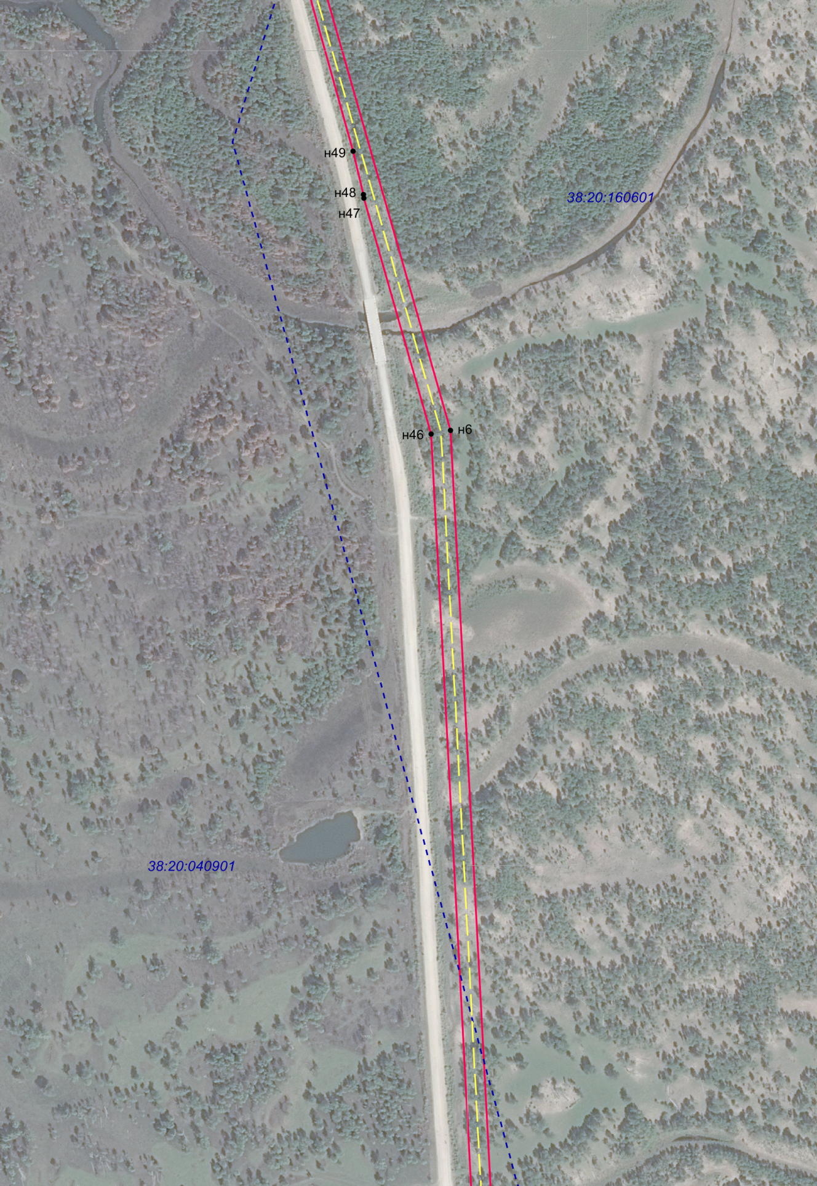
Масштаб 1:10000
Лист 4

Условные обозначения приведены на стр. 8

Схема расположения границ публичного сервитута
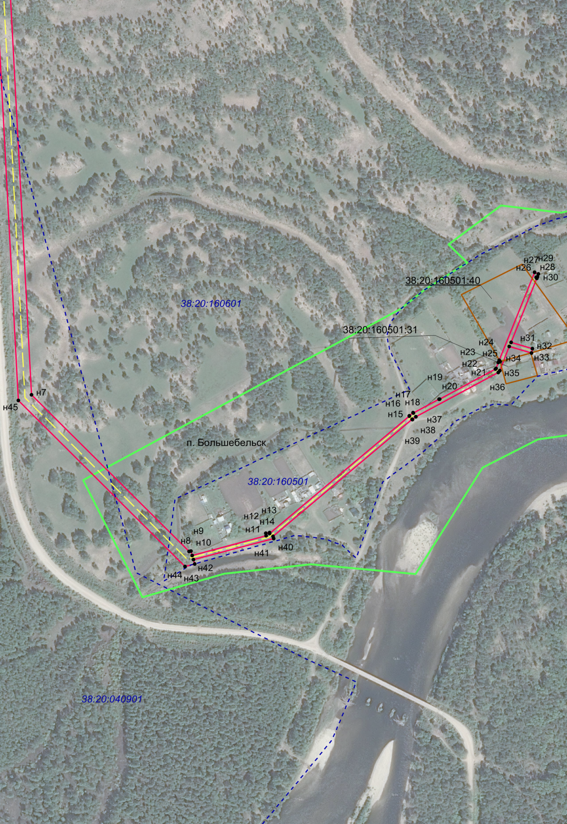
Масштаб 1:10000
Лист 5

Условные обозначения:
– образуемая граница публичного сервитута
- граница земельного участка, сведения о котором имеются в ЕГРН
н1 – характерная точка образуемой границы публичного сервитута
– проектное местоположение инженерного сооружения, в целях размещения которого устанавливается публичный сервитут
38:20:160501:31 – кадастровый номер земельного участка, сведения о котором имеются в ЕГРН
– граница кадастрового квартала
38:20:160501– номер кадастрового квартала
– граница населенного пункта

